Конспект открытого занятия №6
На 22-23 апреля
Тема: роспись барышни, вылепленной по мотивам дымковской игрушки.
Цель: научить детей самостоятельно расписывать барышню, вылепленную по мотивам дымковской игрушки.
Оборудование и материалы: станки с поворотным кругом, глиняные фигурки барышней, белила, гуашь, кисти, палитры, салфетки, баночки с водой (непроливайки), компьютер.
Ход занятия.
Здравствуйте, ребята! На прошлом занятии мы с вами лепили барышню по мотивам дымковской игрушки, а сегодня мы научимся ее расписывать элементами дымковской росписи.
Я предлагаю вам проверить, все ли мы приготовили для занятия:
- Станки с поворотным кругом, глиняные фигурки барышней, гуашь, кисточки, палитры, салфетки, непроливайки с водой.
-Мы соблюдаем правила по техники безопасности:
-надо надеть фартуки, чтобы не испачкать одежду. Нельзя размахивать руками при работе кистью и красками.
Давайте сначала побелим барышень белилами или белой гуашью. И оставим их обсыхать 10-15 минут.
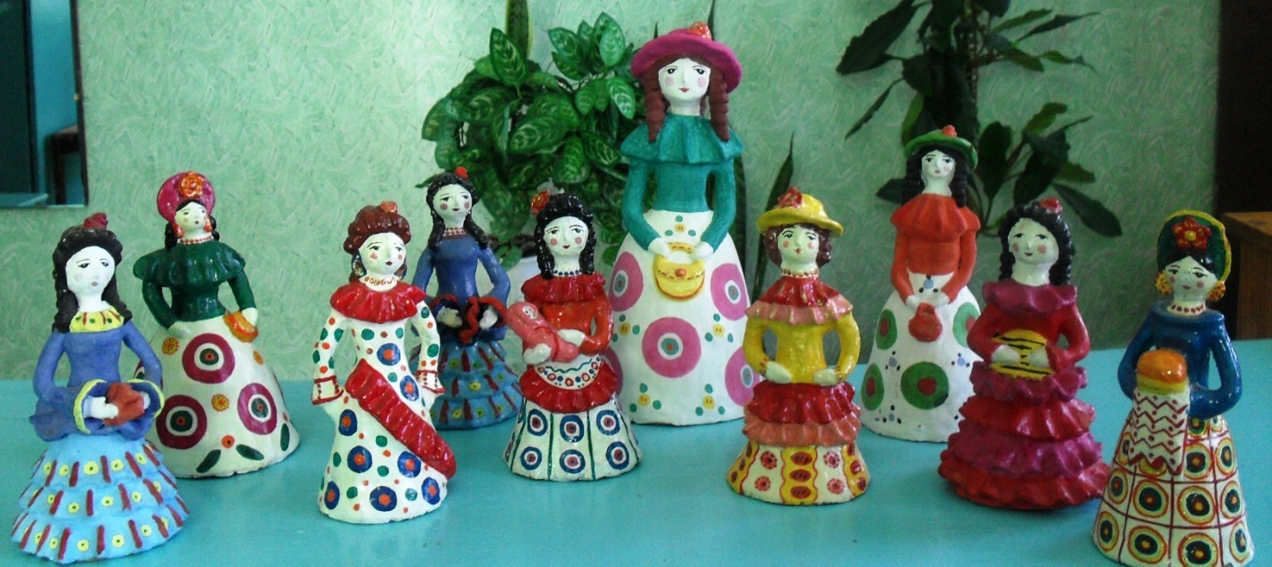
Обратите внимание на вот этих дымковских барышень, у них яркие кофты, короны, воланы - малиновые, красные, зеленые, оранжевые.
- Скажите, какими геометрическими узорами украшены юбки? (Кругами, овалами, кольцами, полосками, волнистыми линиями, клеткой, точками, черточками).
- Какими красками рисуются эти узоры? (Яркими красками: красной, малиновой, зеленой, синей, желтой, оранжевой).
- А какого цвета волосы у дымковской барышни? (Черного или коричневого цвета).
- А как расписывается лицо у барышни? (Тонкие, черные брови, глаза – черные точки, рот – красный, маленький кружочек, щеки - розовые кружочки).
- Ребята, в какой последовательности будем расписывать барышню?
- Надо расписывать начиная сверху - вниз, чтобы не испачкать красками уже раскрашенные поверхности.
- Узоры на юбке будем рисовать концом кисти, Лицо – это мелкие детали, они рисуются тоже концом кисти. А кофта, корона, волосы, воланы раскрашиваются всей кистью.
- Ребята можно при помощи простого карандаша набросать узоры на юбке, чтобы они были расположены равномерно и были одинакового размера. Заранее подберите гамму цветов для росписи узора на юбке, подберите краску для раскрашивания кофты, короны.
- Ребята, при росписи надо соблюдать следующие правила:
Краски надо разводить на палитре. Нельзя рисовать по сырой краске. Надо хорошо смывать предыдущую краску. Лишнюю воду с кисточки вытирать салфеткой. Начинать расписывать со светлых красок, расписываем сверху - вниз.
А сейчас мы открываем нашу мастерскую. Можете использовать для украшения юбки различные элементы дымковской росписи, самостоятельно подбирайте цвета красок. Сегодня вы дымковские мастера, приступайте к росписи барышней!
Расписывайте аккуратно, не спешите. (Самостоятельная работа детей).
На этом наше занятие закончено. Барышни свои поставьте на полочки, пусть домашние полюбуются ими. А сейчас убираем свои рабочие места. До свидания!
